**MODUL 1**

**KONSEP DASAR *EVENT***

* 1. **Pendahuluan**

Sejak jaman dahulu, banyak kegiatan yang dilakukan untuk menandai hari-hari penting dalam kehidupan manusia. Pentingnya penyelenggaraan peringatan terhadap hari-hari penting tersebut biasanya digelar dalam bentuk perayaan atau festival, baik yang bersifat pribadi, organisasi, maupun kelompok masyarakat dan dilakukan secara periodik dalam waktu tertentu. Perayaan sering dilakukan secara tradisional atau berupa upacara keagamaan yang dilakukan secara turun temurun.

*Event* merupakan suatu bentuk peristiwa dan bukan kejadian*,* karena secara sengaja diadakan atau diselenggarakan untuk suatu tujuan tertentu. *Event* erat hubungannya dengan kegiatan manusia sebagai makhluk sosial serta interaksi sosial dalam komunikasi transaksi. Ragam *event* amat banyak bergantung dari ide yang melandasi terlaksananya hal itu.

Setiap daerah memiliki budaya yang berbeda dimana di dalamnya terdapat upacara tradisional yang telah berlangsung ratusan tahun lamanya. Banyak tradisi yang mengalami perubahan karena pengaruh populasi yang beraneka budaya. Perkembangan tersebut memberikan perubahan pula pada penyelenggaraan *event* tradisional pada saat ini.

Dalam bab ini, akan dipelajari lebih detail mengenai pengertian *event,* karakteristik *event,* kategori *event* berdasarkan ukuran dan besarnya, jenis *event,* perkembangan *event* dan juga mengenai organisasi penyelenggara *event.*

* 1. **Capaian Pembelajaran Khusus**

Capaian pembelajaran khusus dalam materi kali ini adalah mahasiswa mampu memahami dan menjelaskan konsep dasar *event.*

* 1. **Kegiatan Belajar**
     1. ***Pengertian Event***

Menurut Any Noor (2013: 8), *event* merupakan suatu kegiatan yang diselenggarakan untuk memperingati hal-hal penting sepanjang hidup manusia, baik secara individu atau kelompok yang terikat secara adat, budaya, tradisi, dan agama yang diselenggarakan untuk tujuan tertentu serta melibatkan lingkungan masyarakat yang diselenggrakan pada waktu tertentu.

Dengan kata lain, *event* adalah sebuah program yang akan dilakukan secara terencana untuk suatu tujuan. Ragam acara amat banyak bergantung dari ide yang melandasi terlaksananya hal itu. Berbeda dengan kegiatan yang spontan, acara dilakukan berdasarkan rencana yang telah disusun sebelumnya.

Sedangkan *event organizer* adalah kegiatan profesional mengumpulkan dan mempertemukan sekelompok orang untuk tujuan perayaan, pendidikan, pemasaran dan reuni, serta bertanggung jawab mengadakan penelitian, membuat desain kegiatan, melakukan perencanaan dan melaksanakan koordinasi serta pengawasan untuk merealisasikan kehadiran sebuah kegiatan. (Goldblatt, 2013).

Menurut Rhenald Kasali, bahwa *event organizer* adalah bisnis yang menerapkan konsep manajemen secara berkesinambungan dan konsisten dalam mengeksplorasi dunia entertainment sedalam-dalamnya yang dibangun dari sebuah tim yang mencatat setiap detail dari proses memilih acara, mengemas acara, memenuhi pembayaran, mengurus perizinan, meyakinkan keamanan pelaksanaan, merekam gejolak keinginan pasar, serta menyiapkan teknologi dan pemasarannya, sampai pada *event report* (laporan pertanggung jawaban) atau evaluasi.

Dapat disimpulkan, *event organizer* merupakan kegiatan pengorganisasian sebuah kegiatan yang dikelola secara professional, sistematis, efisien dan efektif. Kegiatannya meliputi konsep (perencanaan) sampai dengan pelaksanaan hingga pengawasan dan evaluasi. Semua orang harus bekerja keras dengan visi yang sama untuk menghasilkan kegiatan yang sesuai dengan harapan. Sehingga sangatlah diperlukan kekompakan pada setiap orang yang terlibat dalam tim.

* + 1. ***Tingkat Ketidakpastian Event***

Tingkat ketidakpastian suatu *event* tergantung dari jenis *event* yang diselenggrakan. Semakin luas lingkup *event* yang diselenggarakan, akan semakin tinggi tingkat ketidakpastian *event* tersebut.

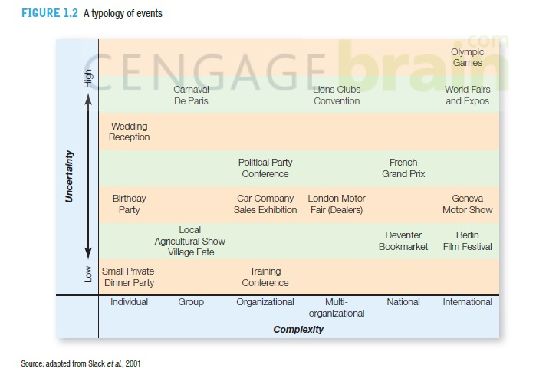

Gambar 1.1 Tingkat Ketidakpastian *Event*

Contoh pada *event* sederhana adalah pesta ulang tahun, tingkat ketidakpastian *event* ini sangat rendah. Tanpa ada persiapan yang besar, *event* tersebut dapat dilaksanakan dengan baik. Berbeda dengan *event* besar yang melibatkan banyak pihak seperti *event “*PemilihanMas dan Mbak Kabupaten Demak”, yang akan semakin sulit mengkoordinasikannya. Kesalahan koordinasi pada satu pihak akan berakibat pada acara keseluruhan. Unsur ketidakpastian penyelenggaraan *event* biasanya terdiri dari biaya, waktu pelaksanaan, dan kebutuhan teknis.

Biaya dapat berubah sesuai dengan pengembangan format kegiatan yang telah direncanakan, hal ini terkait dengan kenaikan biaya untuk beberapa jenis kebutuhan yang digunakan dalam penyelenggaraan *event*. Contohnya adalah perencanaan keuangan *event* sudah dibuat jauh hari sebelum *event*, kemudian di hari mendekati *event*, terjadi kenaikan biaya konsumsi, maka mau tidak mau anggaran *event* akan naik.

Salah satu unsur ketidakpastian yang lain adalah waktu pelaksanaan. Hal ini terkait dengan adanya kejadian tak terduga pada daerah atau tempat akan diselenggrakannya *event*. Contohnya adalah suatu *event* yang akan digelar di Bali pada bulan Oktober 2002 kemudian adanya insiden bom Bali, maka event yang seharusnya digelar di Bali akan di pindahkan ke daerah lain yang lebih aman.

Kebutuhan teknik merupakan unsur ketidakpastian yang terakhir. Hal ini dikarenakan pada saat persiapan dan penyelenggaraan event, sering kali terdapat kebutuhan mendadak yang perlu dipenuhi.

***1.3.3 Karakteristik Event***

*Event* memiliki beberapa karakteristik karena setiap penyelenggaraan *event* harus memiliki ciri tersendiri. Karakteristik *event* menurut Any Noor (2013: 14), ada lima yaitu keunikan, *perishability, intangibility*, suasana, pelayanan dan interaksi personal.

1. **Keunikan**

Kunci suksesnya sebuah *event* adalah pengembangan ide*.* Setiap *event* harus memiliki sesuatu yang berbeda dengan *event* lain. *Event* yang pernah diselenggarakan pastinya masih dapat diulangi pada kesempatan lain, misalnya *event* yang biasa diselenggarakan secara reguler. Tetapi, keunikan harus tetap muncul pada setiap penyelenggaraan *event* meskipun memiliki tema yang sama. Misalnya, tatacara penyelenggaraan ”Kirab Budaya dalam Rangka Hari Jadi Kabupaten Demak” setiap tahunnya. Keunikan dapat berasal dari tema yang diambil, penampilan kreatif dari peserta yang ikut serta dalam *event*, lingkungan sekitar, pengunjung *event* serta beberapa hal lainnya sehingga membuat *event* menjadi unik dan berbeda dari *event* tahun sebelumnya. Untuk tahun 2016, Kirab Budaya dalam rangka memperingati Hari Jadi Kabupaten Demak yang ke-513 mengusung tema “Ayo Lihat Demak” yang diikuti oleh 21 peserta dari beberapa sekolah dan paguyuban se-Kabupaten Demak.

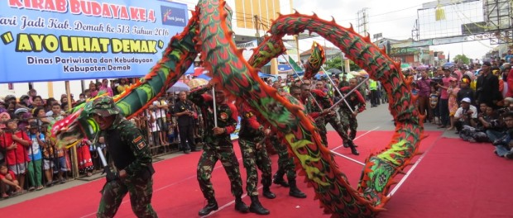

Gambar 1.2 Kirab Budaya dalam rangka memperingati Hari Jadi Kabupaten Demak yang ke-513 mengusung tema “Ayo Lihat Demak”

1. ***Perishability /* Mudah Rusak**

Setiap *event* yang diselenggarakan tidak akan pernah sama. Dua *event* yang sama diselenggarakan pada waktu dan tempat yang sama pastinya tidak akan menghasilkan *event* yang sama pula. *Perishability* berhubugan dengan penggunaan fasilitas untuk penyelenggaraan *event.*

Contoh dari *perishability* adalah fasilitas penyewaan *meeting room* di Amantis Hotel Kabupaten Demak untuk kegiatan seminar dan pelatihan. Apabila penggunaan ruang tersebut penuh pada hari senin sampai jum’at, maka untuk sabtu dan minggu ruangan tersebut akan kosong karena tidak ada seminar yang dilaksakan di hari tersebut. Inilah yang dimaksud hilangnya kesempatan untuk menggunakan *meeting room* tersebut pada hari sabtu dan minggu.

1. ***Intangibility /* Tidak dapat dipahami**

Setelah menghadiri *event*, yang tertinggal di benak pengunjung adalah pengalaman yang mereka dapatkan dari penyelenggaraan *event*. Hal ini merupakan tantangan untuk merubah bentuk pelayanan *intangibility* menjadi sesuatu yang berwujud, sehingga sekecil apapun wujud yang digunakan dalam *event* mampu mengubah persepsi pengunjung.

Dapat diambil contoh *event* “Gerakan Sadar Wisata dan Aksi Sapta Pesona” yang diadakan di Kabupaten Demak pada tahun 2016. Desain panggung, hiburan Barong, tarian adat, souvenir, kegiatan bersih-bersih kawasan wisata Kadilangu yang melibatkan peserta dan masyarakat sekitar, serta kunjungan dari Kementerian Pariwisata dan Ekonomi Kreatif dalam *event* tersebut. Yang kesemuanya merupakan proses perubahan *intangible* menjadi *tangible* dan itulah yang akan diingat oleh pengunjung *event.*

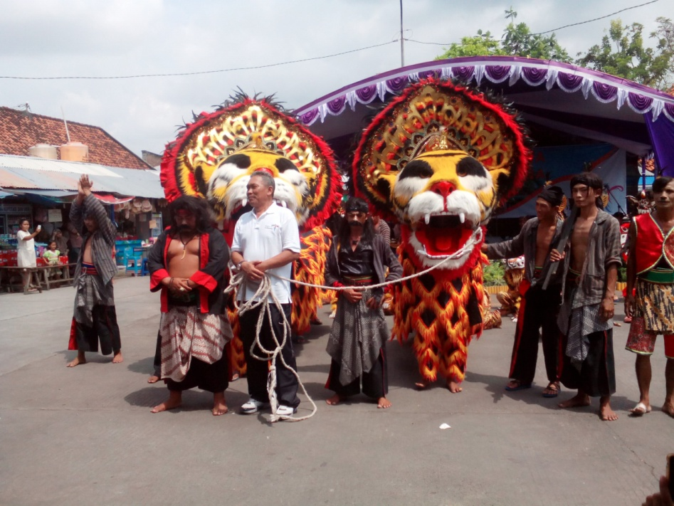

Gambar 1.3 *Event* Gerakan Sadar Wisata dan Aksi Sapta Pesona Kabupaten Demak tahun 2015 di Kadilangu

1. **Suasana dan Pelayanan**

*Event* yang dilangsungkan di saat suasana yang tepat akan menghasilkan sukses besar, tetapi sebaliknya kegagalan *event* dihasilkan karena suasana yang tidak tepat. Misalnya pada kegiatan pengajian di Masjid Agung Kabupaten Demak, suasana yang dibangun harus sesuai dengan tema tersebut, musik yang tepat, makanan dan minuman yang baik, dan keseluruhannya telah ditata secara sempurna sesuai tema sehingga kekhusukan dari kegiatan tersebut dapat terjaga.

1. **Interaksi personal**

Interaksi personal dari pengunjung merupakan kunci sukses penyeleggaraan *event.* Misalnya pada *event* “Parade Musik AKN Demak Tahun 2016”, penonton dilibatkan untuk ikut menyanyi walaupun hanya satu lagu, tetapi suasana dapat dibangun dan mereka berkontribusi pada terselenggaranya *event* tersebut.

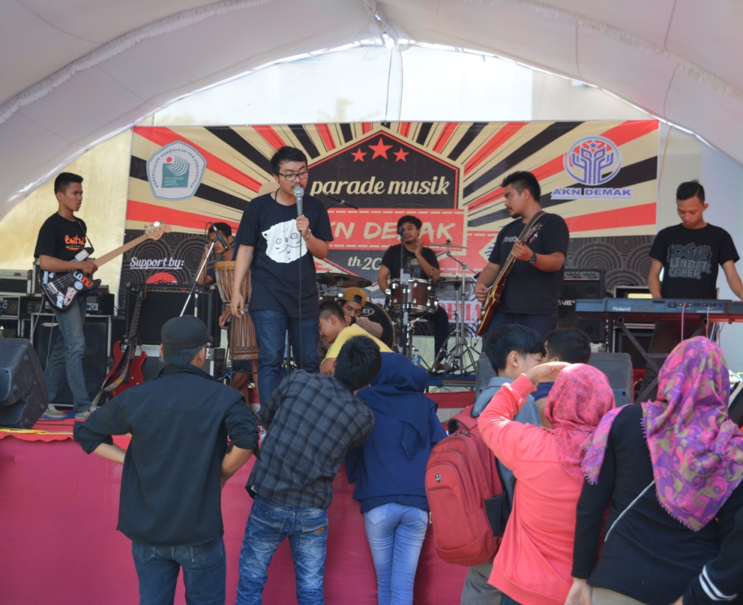

Gambar 1.4 *Event* “Parade Band AKN Demak Tahun 2016”

* + 1. ***Kategori Event Berdasarkan Ukuran dan Besarnya***

Menurut Any Noor (2013:19), *event* yang dikategorikan berdasarkan ukuran dan besarnya, dibagi menjadi *mega event, hallmark event*, dan *major event*. Semakin luas ruang lingkup penyelenggaraan *event*, maka semakin kompleks persiapan yang harus dilakukan. Kategori *event* tersebut berhubungan dengan dampak penyelenggaraan *event*.

1. ***Mega Event***

*Mega event* adalah *event* yang sangat besar, memberikan dampak ekonomi yang besar pada masyarakat sekitar atau bahkan pada negara penyelenggaraan dan diinformasikan serta diliput melalui tayangan berbagai media. Contoh *mega event* antara lain Olimpiade, Piala Dunia, dan *Sea Games.*

1. ***Hallmark Event***

*Hallmark event* identik dengan karakter atau etos dari suatu wilayah, kota atau daerah disuatu tempat.Contoh dari *event* ini adalah Festival Jember. Jenis *event* ini mempunyai arti tersendiri bagi masyarakat kota Jember. *Hallmark event* mampu meningkatkan pendapatan masyarakat selama kegiatan berlangsung karena *event* ini sangat menarik pengunjung untuk hadir.

Beberapa kota di Indonesia saat ini mulai mengembangkan *event-event* yang berkembang di kotanya untuk diangkat menjadi *hallmark event* dengan tujuan utama peningkatan ekonomi di kotanya*.* Perkembangan yang mengarah ke *hallmark event* menjadi pertimbangan pemerintah daerah untuk terus ikut megembangkan *event* di daerahnya.

1. ***Major Event***

Contoh dari *major event* adalah *Australian Open, US open, Indonesia Open*. Alasan penting mengapa *event* dikategorikan sebagai *major event* adalah:

1. *Event* yang ditampilkan meliputi kompetisi antar tim atau perorangan yang diikuti oleh peserta dari berbagai negara.
2. *Event* tersebut harus menarik banyak pengunjung untuk menghadirinya baik secara nasional ataupun internasional
3. Adanya media yang meliput *event* tersebut dan dapat dinikmati oleh masyrakat diseluruh dunia
4. Merupakan *event* keolahragaan internasional yang telah terjadwal sepanjang tahun

Sedangkan menurut Pendit (1999), ukuran suatu *event* dibagi dalam 3 kategori:

1. **Ukuran Kecil**, kegiatan *event* dalam skala kecil dihadiri oleh jumlah peserta antar 20-50 orang.
2. **Ukuran Sedang**, jumlah peserta pada *event* ukuran sedang antara 60-200 orang.
3. **Ukuran Besar**, *event* berskala besar dihadiri oleh lebih dari 200 orang, bahkan bisa mencapai 2000 orang.
   * 1. **Jenis *Event***

Any Noor (2013:9) membagi *event* berdasarkankategori *special event,* yakni:

* *leisure event*
* *cultural event*
* *personal event*
* *organizational* *event*.

*Special event* dapat diselenggarakan mulai dari jenis *event* perorangan yang sederhana dan kecil seperti pesta ulang tahun atau pesta pernikahan sampai dengan *event* yang besar. *Special event* juga dapat diselenggarakan dengan kompleksitasyang lebih luas secara internasional seperti *Olympic Games.* Karena jenis kegiatannya, maka setiap *event* yang memilikikekhasan tersendiri dari *event* dapat mendukung terselenggaranya *special event.*

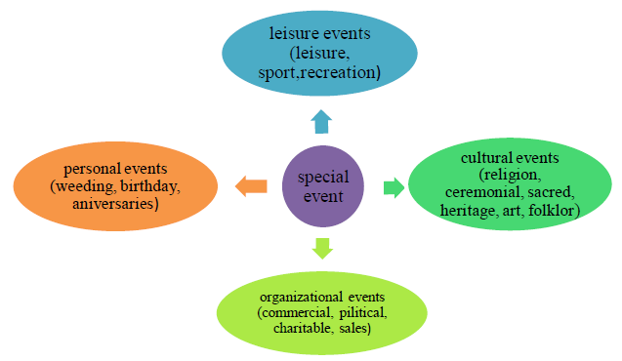

Gambar 1.5 Jenis *event* berdasarkan kategori *special event*

1. ***Leisure Event***

*Leisure Event* telah berkembang sejak bangsa roma menyelenggarakan kegiatan gladiator. Bentuk *leisure event* yang ada saat itu adalah berupa pertandingan yang diselenggarakan di Coloseum, Roma, Italia. Pada saat ini, *leisure event* yang berkembang banyak berdasarkan pada kegiatan keolahragaan. Kegiatan yang sama memiliki unsur pertandingan didalamnya dan mendatangkan banyak pengunjung pada *event* tersebut*.* Jenis *leisure event* antara lain *olimpiade*, *world cup, formula one dan tour de France*.

1. ***Personal Event***

*Personal event*adalah segala bentuk kegiatan yang di dalamnya terlibat anggota keluarga atau teman. Banyak aspek kehidupan masa kini telah merubah bentuk asli kegiatan *personal event,* misalnya pesta ulang tahun, resepsi sunatan, reuni keluarga, arisan dan pesta pernikahan.

1. ***Cultural Event***

Salah satu contoh *event* budaya yang menjadi ciri khas Kabupaten Demak dalam bentuk festival atau karnaval adalah diadakannya acara “Grebeg Besar” setiap tanggal 10 Dzulhijah yang dimeriahkan dengan beberapa prosesi adat, antara lain **ziarah ke makam Sultan-Sultan Demak dan Sunan Kalijaga**, **Pasar Malam Rakyat di Tembiring Jogo Indah,** Prosesi Selamatan Tumpeng Sanga (9 tumpeng yang menggambarkan Wali Songo), Sholat Idhul Adha dan juga Penjamasan Pusaka Peninggalan Sunan Kalijaga (Kutang Ontokusuma dan Keris Kyai Cubruk).

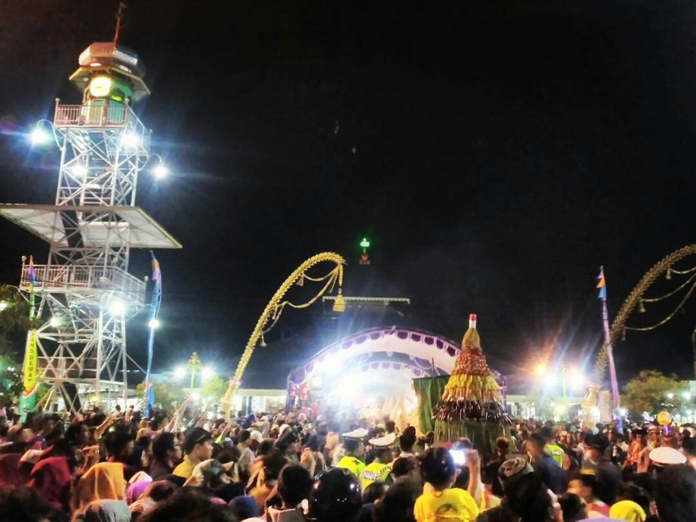

Gambar 1.6 Prosesi Selamatan Tumpeng Sanga dalam Grebeg Besar Kabupaten Demak

Bowdin dkk dalam Any Noor (2013:23) membagi *event* budaya menjadi tujuh karakteistik, yaitu:

1. ***High profil general celebration of the art*** merupakan *event* yang telah tersusun dalam agenda yang jelas, memiliki tujuan dengan pencapaian standar yang tinggi, menarik minat media untuk meliput dan menayangkannya secara secara luas, serta mampu menghasilkan pendapatan yang tinggi.
2. ***Festival*** untuk memperingati tempat-tempat tertentu mulai dari daerah kecil sampai kota besar. Festival diselenggarakan untuk tujuan mengumpulkan orang dari daerah yang bersangkutan untuk turut serta mengambil bagaian dalam festival tersebut.
3. ***Art-form festival*** fokus pada bentuk seni tertentu. Festival ini menampilkan hasil seni kepada pengunjung dan pada saat yang sama dapat dilakukan diskusi atau latihan singkat tentang seni tersebut.
4. ***Celebration of work by a community of interest*** merupakan festival yang diselenggarakan oleh orang-orang dengan ketertarikan khusus, misalnya penyelenggaraan oleh kelompok wanita, anak muda atau orang cacat. Biasanya kegiatan semacam ini diselenggrakan juga dalam bentuk *workshop*.
5. ***Calendar***merupakan perayaan yang bersifat religi dan kebudayaan biasanya diselnggarakan berdasarkan tanggal/waktu tertentu dari satu kepercayaan tertentu.
6. **Festival seni amatir** merupakan festival yang diselenggarakan oleh *event organizer* yang masih relative kecil, tetapi mampu menarik pengunjung dalam jumlah yang besar. Hal ini tentunya baik karena akan terjadi kompetisi untuk selalu menyelenggrakan event yang baik.
7. ***Commercial music festival*** merupakan jenis *event* yang sering diselenggarakan karena sangat popular dan mampu menarik minat pengunjung. Banyak event seperti ini diselenggarkan dengan format dan model yang hampir sama. Tetapi karena bintang tamu selalu berbeda dan pengunjung memiliki ketertarikan khusus, maka jenis festival seperti ini selalu dikunjungi oleh banyak orang.
8. ***Organizational Event***

Menurut Any Noor (2013:24), *orgnanizational event* atau *event* bisnis sering dilakukan oleh perusahaan atau instansi. Ciri dari *event* ini adalah adanya peningkatan pendapatan pada perusahaan atau daerah. Selanjutnya Any Noor menjelaskan bahwa jenis *event* bisnis adalah *meeting, incentive, conference dan exhibition* (*MICE*).

Alasan mengapa perusahaan melaksanakan *event* bisnis adalah untuk membangun hubungan antara perusahaan dan konsumennya Any Noor: 2013. Hubungan yang dibangun inilah yang akan mendatangkan profit atau keuntungan perusahaan jangka panjang. Meskipun dalam *event* tidak terjadi transaksi bisnis, tetapi setelah *event* berlangsungterjadi peningkatan penjulan pada perusahaan dan berdampak padapeningkatan keuntungan perusahaan.

Menurut Any Noor (2013:24) penjabaran mengenai *MICE* adalah sebagai berikut:

1. ***Meeting***

Pertemuan atau rapat merupakan kegiatan rutin perusahaan, namun dengan adanya perusahaan tingkat korporasi , kebutuhan *meeting* akan lebih beragam sehingga kegiatannya perlu mendapat perhatian yang lebih baik dari seorang *meeting planner* (organisasi atau orang yang melakukan perencanaan untuk penyelenggaraan rapat perusahaan).

1. **Perjalanan Insentif**

Unsur yang terdapat dalam perjalanan insentif adalah bisnis dan wisata. Pada perjalan insentif, kegiatan bisnis dan pariwisata dilakukan bersama untuk mencapai tujuan perusahaan. Perjalanan insentif sering diberikan untuk pegawai di satu perusahaan karena mereka berprestasi. Dalam perjalanan insentif, unsur wisatanya adalah perjalanan ke destinasi yang memiliki daya tarik untuk dikunjungi, sementara unsur bisnis nya adalah menghadiri kegiatan seperti seminar, *workshop* atau konferensi.

Perjalanan insentif tidak hanya dilakukan oleh perusahaan, tetapi banyak institusi pendidikan melakukan perjanan insentif dengan format yang sama, misalnya kunjungan industri, kuliah lapangan, atau wisata studi yang dikemas seperti perjalanan insentif.

1. ***Conference***

Konferensi adalah merupakan bisnis yang mempertemukan orang secara langsung dalam jumlah yang besra untuk berdiskusi mengenai suatu masalah, kasus, negoisasi, membangun hubungan dan jaringan bisnis, meningkatkan performa baik individu ataupun perusahaan. Konferensi biasa diselenggarakan dengan nama lain, seperti *summit, assembly, convention, congress, briefing,* dan *training*. Konferensi merupakan *event* bisnis yang mengedepankan komunikasi baik komunikasi internal (dalam bentuk pertemuan untuk penjualan, seminar, pelatihan, konferensi tahunan) maupun komunikasi dengan *audience* seperti konferensi pers atau *product launching*.

1. ***Exhibition***

Ekshibisi merupakan *event* yang tumbuh dan berkembang sangat cepat. Ekshibisi biasanya menampilkan beragam jenis produk perusahaan yang dihadiri oleh banyak pengunjung untuk membeli produk. *Event* ini mempertemukan peneydia produk dan jasa dengan pembeli dalam satu tempat.

Tujuan dari ekshibisi adalah untuk memperkenalkan produk baru perusahaan kepada masyarakat luas. Dengan demikian dampak diselenggarakannya ekshibisi adalah masyarakat mengetahui produk baru perusahaan. Walaupun tujuannya hanya ingin memperkenalkan produk, tapi perusahaan juga menghendaki adanya peningkatan penjualan pada perusahaan.

Jenis ekshibisi menurut Any Noor (2013:23) terdri dari:

* Pameran dagang, bertujuan untuk memperkenalkan produk-produk perdagangan pada masyarakat umum. Saat ini pameran. Banyak perusahaan yang memperkenalkan produknya melalui pameran dan liputan khusus di televisi, misalnya *motor show*, informasi produk layanan perbankan di televisi seperti *welcome to BCA.*
* Pameran dagang khusus dan ekshibisi, berisi pameran produk atau jasa untuk jenis pengunjung tertentu dan dilakukan oleh *event organizer* yang sudah disewa. Misalnya *World Travel Market* menyelenggarakan kegiatan yang mengkhususkan pada program pariwisata negara-negara di lima benua yang di fokuskan pada penjualan prooduk pariwisata diseluruh dunia.
* Ekshibisi khusus, berupa pengenalan produk baru perusahaan. Dapat diselenggrakan di dalam atau luar perusahaan seperti *exhibition hall* atau *ballroom hotel*. Biasanya pengunjung hanya terdiri dari tamu undangan saja.
  + 1. ***Perkembangan Event***

1. **Perkembangan *Event* Dunia**

Perkembangan *event* di dunia semakin mendapat perhatian serius dengan semakin beragamnya *event* yang dislenggarakan dalam berbagai format yang kreatif. Dengan perkembangan ini, *event* mendapat banyak dukungan dari berbagai asosiasi besar dunia yang berhubungan dengan penyelenggara *event* seperti:

1. *The Association of Event Organizers (AEO)*

Adalah organisasi yang terdiri dari perusahaan yang merencanakan, mengembangkan, mengelola, memasarkan, mengelola dana sponsor atau pelayanan pada pameran dagang dan *event* untuk konsumen. Tujuan *AEO* adalah meningkatkan penyelenggaraan ekshibisi melalui *marketing mix* dan memberikan kepuasan kepada penyelenggara ekshibisi serta pengunjung.

1. *International Association of Exhibitions and Event (IAEE)*

*IAEE* merupakan asosiasi yang bergerak dalam penyelenggaraan ekshibisi dan *event* di dunia. *IAEE*juga mendukung kerjasama dengan industri dan *supplier* serta pengelola jasa untuk selalu memberikan kualitas yang tinggi, penyelenggaraan ekshibisi dan biaya rendah serta pelayanan maksimal kepada industri.

1. *Association for Conference & Events (ACE)*

*ACE* merupakan organisasi dalam lingkup kegiatan *meeting*. *ACE* merupakan pusat organisasi informasi yang independen dan banyak terlibat dalam merencaanakan, memasarkan menyelenggarakan kegiatan *MICE. ACE* juga menyelenggarakan seminar, perjalanan insentif, kegiatan sosial serta membuat jaringan untuk penyelenggaraan *event*.

Saat ini, Malaysia, Singapura, dan Thailand merupakan destinasi yang potensial untuk penyelenggaraan *event*. Sedangkan Cina, Australia, India dan Hongkong merupakan destinasi favorit penyelenggaraan bisnis *event*. Hal yang mendukung suatu negara menjadi destinasi favorit penyelanggaraan bisnis *event* antara lain:

* Infrastuktur yang dimiliki sangat baik
* Kualitas pelayanan ditempat penyelenggaraan disesuaikan dengan peserta internasional.
* Kekayaan budaya yang dimiliki mampu menarik minat pengunjung
* Sejarah negaranya yang menjadi daya tarik

1. **Perkembangan *Event* di Indonesia**

Industri *MICE* dewasa ini mengalami perkembangan pesat di Indonesia, hal ini ditandai dengan terpilihnya Indonesia sebagai tempat dan *host* pelaksanaan berbagai event internasional. Berbagai kegiatan *MICE* di tanah air umumnya terkonsentarasi di 10 kota utama seperti:

* Jakarta - Bali,
* Bandung - Medan,
* Yogyakarta - Semarang
* Makassar - Manado
* Surabaya - Batam

Perkembangan ini di dukung dengan asosiasi-asosiasi seperti *Indonesian Congress and Convention Association (INCCA)* dan Asosiasi Kongres dan Konvensi Indonesia (AKINDO). Asosiasi ini telah menaungi perusahaan jasa konvensi, tempat penyelenggaraan pameran, perhotelan dan *resort*, biro perjlanan wisata, transportasi, kehumasan, media massa, penerjemah, dan asuransi.

Dalam perkembangannya, bisnis *event* sebagai bagian dari bisnis pariwisata telah banyak menyelenggarakan *event* dengan menggunakan fasilitas dan infrastuktur kegiatan pariwisata. Beberapa alasan mengapa bisnis *event* sejalan dengan pariwisata adalah:

1. Banyak penyelenggaraan *event* perusahaan disesuaiakan dengan waktu penyelenggaraan kegiatan penting lainnya. Misalnya, event olahraga, kesenian atau budaya, sehingga *event* lain merupakan daya tarik yang lebih kuat pada terselenggaranya suatu kegiatan.
2. Banyak *event* yang diselenggarakan ditempat tujuan wisata, sehingga event akan mampu menarik banyak pengunjung atau peserta.
3. Penggunaan fasilitas pariwisata seperti akomodasi, alat transportasi, jasa pelayanan lainnya sebagai bagian besar dalam bisnis event.

Lalu, bagaimana dengan Kabupaten Demak??? Apakah sudah bisa dikatakan sebagai destinasi yang potensial dalam penyelenggaraan event???

1. **Perkembangan Teknologi dalam *Event***

Perkembangan *event* tidak terlepas dari penggunaan teknologi untuk meningkatkan nilai penyelenggaraan *event* dan prioritas isu utama mengenai lingkungan yang selalu menjadi isu penting dalam setiap penyelenggaraan *event.*

Perkembangan teknologi memberikan warna tersendiri bagi penyelenggara *event* dan harus dapat dimanfaatkan semaksimal mungkin untuk memberikan nilai unik dalam setiap *event*. Cepatnya perkembangan teknologi membuat *EO* harus selalu beradaptasi dengan perkembangan teknologi. Penggunaan teknologi pada setiap *event* selalu mendapatkan perhatian khusus dari pengunjung, sehingga perlu bagi *EO* untuk terus menggunakan teknologi baru dalam *event*.

**1.3.7 *Organisasi Kepanitiaan Event***

Hampir setiap *event organizer* tidak memiliki jumlah pegawai tetap yang cukup untuk menyelenggarakan suatu *event*. Biasanya, *EO* hanya memiliki beberapa pegawai tetap yang mengurusi kegiatan yang bersifat administrasi perkantoran, keuangan, dan pemasaran. Beberapa hal yang menjadi pertimbangan bagi E*O* untuk tidak memiliki jumlah pegawai tetap yang banyak adalah:

1. Karena penyelenggaraan *event* hanya berlangsung pada waktu tertentu saja, sehingga kebutuhan perusahaan akan sumber daya manusia hanya terbatas pada waktu tertentu.
2. Kemampuan staf yang dibutuhkan dalam setiap *event* berbeda-beda karena setiap *event* yang diselenggarakan memiliki karakteristik sendiri-sendiri.
3. Biaya tetap yang dikeluarkan untuk gaji karyawan akan tinggi, karenanya didalam akan terdapat biaya tetap untuk asuransi, kesehatan, transportasi dan tunjangan lainnya.
4. Mudah didapatkan penyedia jasa untuk keperluan penyelenggaraan *event*
5. Lebih mudah mendapatkan penyedia jasa untuk keperluan penyelenggaraan *event.*

Dengan keterbatasan staf, maka *EO* harus memberi arahan untuk mencapai tujuan *event* tersebut. Hal ini dapat dilakukan dengan cara:

1. Memberitahu tujuan *event* yang ingin di capai pada setiap orang yang terlibat dalam penyelengaraan *event*
2. Memberikan motivasi pada semua pihak terutama bagi tenaga paruh waktu yang ikut terlibat untuk tercapainya tujuan *event*
3. Melengkapi fasilitas kerja staf dengan memberikan peraturan ketenagakerjaan, keselamatan kerja dan keamanan kerja bagi semua staf yang terlibat.
4. Memberikan penghargaan atas peran serta setiap anggota dalam mensukseskan penyelenggaraan *event*
   * + 1. **Jenis Sumber Daya Manusia dalam Penyelenggaraan Event**

Jenis sumber daya manusia yang terlibat dalam penyelenggaraan *event* ada 2 macam (Any Noor, 2013: 152) yaitu staf yang dibayar untuk penyelenggaraan *event* dan sukarelawan.

1. Pegawai yang dibayar

Staf yang dibayar dan dibutuhkan pada saat-saat tertentu saja. Jenis pekerjaan pada penyelenggaraan *event* meliputi persiapan, pelaksanaan, dan penutupan *event*. Jumlah staf terbanyak hanya pada saat persiapan dan pelaksanaan *event* saja. Biasanya staf yang bekerja dalam *event* akan dibayar sesuai jumlah jam atau jumlah hari kerja

1. Sukarelawan

Sesuai dengan namanya, sukarelawan tidak akan mendapatkan bayaran atas peran sertanya dalam *event*, tetapi mereka akan mendapatkan fasilitas standar yang telah ditetapkan oleh penyelenggara.

* + - 1. **Struktur Organisasi *Event***

Keterbatasan SDM yang dimiliki EO membentuk struktur organisasi yang dibuat untuk event berbeda satu dengan yang lainnya. Setiap struktur organisasi akan membentuk tugas dan tanggungjawab antara staf yang terlibat dalam EO atau antara EO dengan stakeholder lainnya. Semua bentuk struktur organisasi dibuat untuk memudahkan penyelenggaraan event. Sehingga setiap event tidak memiliki struktur organisasi yang sama, tetapi disesuaikan dengan fungsi setiap bagian dalam EO untuk penyelenggaraan event.

Gambar 1.7 Struktur Organisasi *Event* Sederhana (Shone and Parry, 2002)

1. Operasional : Pelayanan Pendukung

Tanggung jawab operasional pelayanan pendukung meliputi pelayanan terhadap barang dan jasa. Tersedianya produk barang atau jasa akan sangat membantu dalam kelancaran operasional *event,* misalnya pelayanan jasa pelayanan makan dan minuman. Divisi ini dapat menurunkan fungsinya menjadi divisi operasional teknis, sarana pendukung serta pelayanan tambahan yang mungkin dibutuhkan, misalnya jasa alih bahasa dan *guide*.

1. Divisi Operasional Pelayanan Pengunjung

Divisi ini harus merencanakan dengan baik pengelolaan pengunjung yang hadir. Misalnya, untuk event konser music perlu pengelolaan masuk dan keluar pengunjung yang jelas. Begitu juga dengan event ekshibisi dengan jumlah pengunjung yang banyak, diperlukan bidang khusus yang menangani registrasi dan informasi.

1. Divisi Pemasaran

Divisi ini lebih banyak berhubungan dengan masyarakat. Divisi pemasaran harus menentukan jenis publikasi yang tepat. Bagian pemasaran akan membagi fungsinya menjadi divisi yang lebih kecil untuk kelancaran tugasnya antara bagian penjualan (sales), ticketing dan promosi

1. Divisi Administrasi

Divisi ini diturunkan menjadi bagian administrasi umum, kepegawaian, recruitment, orientasi pegawai, dan penggajian

1. Divisi Keuangan

Divisi ini diturunkan menjadi bagian anggaran, pembelian, dan pendanaan

**1.4 Latihan**

* + 1. **Tugas**

1. Pilihlah satu *event* yang pernah dilaksanakan di Kabupaten Demak, analisislah dengan jelas berdasarkan ketentuan di bawan ini. Buatlah makalah dan presentasikan!
2. Berikan gambaran mengenai *event* tersebut !
3. Tujuan dan manfaat *event* tersebut!
4. Termasuk kategori apa *event* tersebut!
5. Termasuk jenis apa *event* tersebut!
6. Perkembangan teknologi sangat berpengaruh terhadap perkembangan *event*. Carilah sumber referensi dari buku atau dari internet mengenai:
   1. Perkembangan teknologi dalam *event* bisnis!
   2. Perkembangan teknologi dalam *event* olahraga!
   3. Perkembangan teknologi dalam *event* hiburan!
   4. Perkembangan teknologi dalam *event* personal!
      1. **Evaluasi**
7. Jelaskan pengertian *event* dan *event organizer*!
8. Sebutkan dan jelaskan unsur-unsur penentu tingkat ketidakpastian *event*!
9. Sebutkan dan jelaskan jenis *event* berdasarkan kategori *special event*!
10. Sebutkan dan jelaskan karakteristik *event* budaya!
11. Sebutkan dan jelaskan macam-macam *organizational event*!
12. Jelaskan mengapa bisnis *event* sejalan dengan pariwisata!
13. Bagaimanakan perkembangan bisnis *event* di Indonesia? Jelaskan!
14. Apakah pertimbangan bagi E*O* untuk tidak memiliki jumlah pegawai tetap yang banyak!
15. Sebutkan dan jelaskan jenis sumber daya manusia dalam penyelenggaraan *event*!
16. Jelaskan pembagian tugas dalam organisasi *event!*
    1. **Rangkuman**

*Event* merupakan suatu bentuk peristiwa dan bukan kejadian*,* karena secara sengaja diadakan atau diselenggarakan untuk suatu tujuan tertentu. Semakin luas lingkup *event* yang diselenggarakan, akan semakin tinggi tingkat ketidakpastian *event* tersebut. *Event* memiliki beberapa karakteristik karena setiap penyelenggaraan *event* harus memiliki ciri tersendiri. Karakteristik tersebut antara lain keunikan, *perishability, intangibility*, suasana, pelayanan dan interaksi personal. *Event* yang dikategorikan berdasarkan ukuran dan besarnya, dibagi menjadi *mega event, hallmark event, dan major event*. Semakin luas ruang lingkup penyelenggaraan *event*, maka semakin kompleks persiapan yang harus dilakukan. Pembagian *event* berdasarkankategori *special event* antara lain *leisure event, cultural event, personal event,* dan *organizational* *event*.

Perkembangan *event* di dunia semakin mendapatkan perhatian serius dengan semakin beragamnya *event* yang diselenggarakan dalam berbagai format yang kreatif. Perkembangan *event* tidak lepas dari penggunaan teknologi untuk meningkatkan nilai penyelenggaraan *event.* Penggunaan teknologi dalam *event* selalu mendapat perhatian khusus dari pengunjung, maka EO harus terus menggunakan teknologi terbaru dalam *event*.

Dalam penyelenggaraan *event*, tidak semua *EO* memiliki SDM yang cukup. EO hanya memperkerjakan staf dalam jumlah terbatas untuk keperluan operasional kantor saja. Jika diperlukan, EO akan mencari staf yang siap bekerja saat *event* diselenggarakan. Terbatasnya jumlah staf dalam organisasi EO, menyebabkan banyak sukarelawan dan pegawai yang dibayar sesuai kebutuhan menjadi tenaga EO.

* 1. **Daftar Pustaka**

Anne, Mary Grey & Kim. 2010. *Event Sponsorship*. Jakarta: PPm Manajemen.

Kesrul, M. 2004. *Meeting, Incentive Trip, Conference, Exhibition*. Yogyakarta: Graha Imu.

Manalu, Sonta Frisca. 2009. *Cara Mudah Cari Sponsor Event*. Jakarta: PPm Manajemen.

Noor, Any. 2013. *Manajement Event Edisi Revisi*. Bandung: Alfabeta.

Notoradjo, Sulyus. 2011. *Event Organizing – Dasar-dasar Event Management*. Jakarta: Kompas Gramedia.

Ronder, Bari. 2003. *Management Operational*. Jakarta: UI Press

Suryadana, Liga & Vanny Octavia. 2015. *Pengantar Pemasaran Pariwisata*. Bandung: Alfabeta.

Suseno, Kimpling Indro. 2010. *Untung Besar Bisnis Event Organizer*. Yogyakarta: Indonesia Cerdas.

Suseno K. 2006. *Cara Pinter Jadi Event Organizer*. Yogyakarta: Galang Press.

Toole, William O. 2010. *Corporate Management Event*. Jakarta: PPm Manajemen.

Wahab, Salah. 2009. *Pemasaran Pariwisata.* Jakarta: Pradnya Paramita.

Yoeti, Oka A. 2000. *Manajemen Wisata Konvensi*. Jakarta: PT. Pertja.